При организации исследовательской работы с детьми должны соблюдаться определённые правила:
- Учить детей действовать самостоятельно и независимо, избегать прямых инструкций.
- Не сдерживать инициативу детей.
- Не делать за них то, что они могут сделать (или могут научиться делать) самостоятельно.
- Не спешить с вынесением оценочных суждений.
- Помогать детям учиться управлять процессом усвоения знаний.
Техника безопасности
Этим вопросом не следует пренебрегать никогда, особенно если речь идет о любопытном и шустром малыше. Опуская тему безопасности на кухне вообще, хочется сказать пару слов об «инструктаже» самого ребенка перед началом экспериментов. Это необходимо сделать даже тогда, когда все компоненты ваших опытов совершенно безопасны. Именно с инструктажа по технике безопасности начинается работа в любой лаборатории, а ведь ваша кухня на некоторое время превращается в самую настоящую лабораторию. Непременно расскажите об этом малышу. Обратите его внимание, что работать в лаборатории нужно в специальной одежде. В подтверждении своих слов выдайте крохе кухонный передник. Не запугивание, а разумная предосторожность должна лежать в основе вашей беседы.

Чего нельзя делать?
1. Нельзя отмахиваться от вопросов детей, ибо любознательность — основа экспериментирования.
2. Нельзя отказываться от совместной деятельности с ребенком, так как ребенок не может развиваться без участия взрослого.
3. Нельзя ограничивать деятельность ребенка: если что-то опасно для него, сделайте вместе с ним.
4. Нельзя запрещать без объяснения.
5. Не критикуйте и не ругайте ребенка, если у него что-то не получилось, лучше помогите ему.
6. Нарушение правил и детская шалость — разные вещи. Будьте справедливы к своему ребенку.
7. Дети бывают, импульсивны, будьте терпеливы и спокойны по отношению к ним.
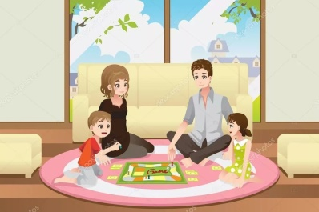

И помните, ни что не объединяет так ребенка с родителями, как совместная деятельность!

МБДОУ «ЦРР – д/с №31 «Берёзка»

Филоненко О.И.

Памятка для родителей.

Детское экспериментирование

(необычное в обычном)

«Самое лучшее открытие то, что ребенок делает сам»
Ральф У. Эмерсон
Что нужно делать, что бы поддержать активность в познавательной деятельности ребенка.
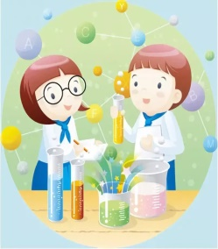
1. Поощрять детскую любознательность и всегда находить время для ответов на детское «почему? »
2. Предоставлять ребенку условия для действия с разными вещами, предметами, материалами.
3. Побуждать ребенка к самостоятельному эксперименту при помощи мотива.
4. В целях безопасности существуют некоторые запреты на действия детей, объясняйте, почему этого нельзя делать.
5. Поощряйте ребенка за проявленную самостоятельность и способность к исследованию.
6. Оказывайте необходимую помощь, чтобы у ребенка не пропало желание к экспериментированию.
7. Учите ребенка наблюдать и делать предположения, выводы.
8. Создавайте ситуацию успешности.
9. Проявляя заинтересованность к деятельности ребенка, беседуйте с ним, задавайте вопросы, обращайте внимание на то, для чего он это делает, какого хочет добиться результата.
10. С наступлением зимы проводите эксперименты со снегом. Весной экспериментируйте с корабликами из разных материалов. Летом, на пляже проводите эксперименты с песком.

Основное содержание исследований, производимых детьми, предполагает формирование у них представлений:
Дети 3-4 года:
1. О материалах (песок, земля, глина, бумага, ткань, дерево).
2. О природных явлениях (снегопад, ветер, солнце, вода; игры с ветром, со снегом; теплота, звук, вес, притяжение).
3. О мире растений (способы выращивания растений из семян, листа, луковицы; проращивание растений - гороха, бобов, семян цветов).
4. О способах исследования объекта (раздел "Кулинария для кукол": как заварить чай, как сделать салат и т.д.).
5. О предметном мире: (одежда, обувь, транспорт, игрушки, краски для рисования, мебель, растения, животные).
Дети 4-5 лет:
1. О материалах (глина, дерево, ткань, бумага, металл, стекло, резина, пластмасса).
2. О природных явлениях (времена года, явления погоды, объекты неживой природы - песок, вода, снег, лёд; игры с цветными льдинками).
3. О мире животных (как звери живут зимой, летом) и растений (овощи, фрукты), условия, необходимые для их роста и развития (свет, влага, тепло).
4. О предметном мире (игрушки, посуда, обувь, транспорт, одежда и т.д.).
5. О геометрических эталонах (круг, прямоугольник, треугольник, призма).
6. О человеке (мои помощники - глаза, нос, уши, рот и т.д.).

Дети 5-7 лет:
1.О материалах (ткань, бумага, стекло, фарфор, пластик, металл, керамика, поролон).
2.О природных явлениях (явления погоды, круговорот воды в природе, движение солнца, снегопад) и времени (сутки, день - ночь, месяц, сезон, год).
3. Об агрегатных состояниях воды (вода - основа жизни; как образуется град, снег, лёд, иней, туман, роса, радуга; рассматривание снежинок в лупу и т.п.).
4. О мире растений (особенности поверхности овощей и фруктов, их форма, цвет, вкус, запах; рассматривание и сравнение веток растений - цвет, форма, расположение почек; сравнение цветов и других растений).
5. О предметном мире (родовые и видовые признаки - транспорт грузовой, пассажирский, морской, железнодорожный и пр.).
6. О геометрических эталонах (овал, ромб, трапеция, призма, конус, шар).

